中国学生学者参加2016年瑞士有机农业研究所FiBL科普开放日
Chinese scholars and students visited FiBL during the Open Day 2016
6月26日（星期天），瑞士有机农业研究所成功举办了每三年一次的科普开放日活动。吸引了约5000人前来参观，其中瑞士中国学人科技协会的部分会员和中国学生学者专程从苏黎世和巴塞尔等地赶来参加，并与研究所所长乌尔斯·尼格里（Urs NIGGLI）教授就瑞中有机农业发展状况进行了亲切的交谈。
（瑞士，2016年月27日）
6月26日，风和日丽，气爽宜人，瑞士有机农业研究所举办的2016年科普开放日活动圆满成功。活动吸引了全瑞约5000人前来参观，其中有瑞士中国学人科技协会的会员和中国学生学者专程从苏黎世和巴塞尔等地赶来参加。来访参观者在这里亲身体验并品尝到了对健康和环境有益的多种有机食品， 同时也了解到瑞士有机农业研究所致力于对土壤、植物、动物和人类提供的多种智能解决方案。围绕研究所的中心工作，开放日活动设有包括土壤保护、野生花卉多样性、甜果与牲畜、香水、有机葡萄酒等共13个主题的露天活动站。当天，研究所的相关实验室和农场也对来访者开放。
瑞士有机农业研究所（FiBL）位于阿尔高州，成立于1973年并于1997年迁至弗里克(Frick)。它是有机农业领域世界上最领先的研究中心之一，拥有超过175名专家和近百名的各类本科、研究生及博士生。它擅长将不同领域的研究紧密结合，以及迅速地将科研知识转化至咨询工作与农业实践中。因其卓越的科研实力，研究所在瑞士之外也同样声誉卓著、广受追捧。因此，瑞士有机农业研究所也参与了众多国际项目，其中不仅包括科研、咨询和培训项目，也包括发展合作项目。研究所在众多项目上与许多国际技术委员会的专家共同合作， 也是欧盟研究项目的合作伙伴。研究所与各欧洲伙伴共同致力于解决食品质量、动物健康、未来发展、农业政策、农业技术最优化和作物保护等各方面的问题。研究所也在相关的各国际组织中发挥作用。
开放日期间，瑞士有机农业研究所所长乌尔斯·尼格里（Urs NIGGLI）教授在与瑞士中国学人科技协会主席丰建华博士和瑞士保罗-谢尔研究所PSI的高级研究员戴勇博士进行交流时说道，瑞士有机研究所是世界知名的有机农业研究机构，中国是农业大国，具有很大的科研创新潜力，FiBL将提升与中国在有机农业技术研发领域里的合作。
早在上周四，6月23日，接受所长乌尔斯·尼格里（Urs NIGGLI）教授的热情邀请，中国驻瑞士大使馆耿文兵大使一行在教育处席茹参赞、使馆科技处和政治处等相关部门负责人及部分青年外交官陪同下参观了瑞士有机农业研究所，并与所长、董事会成员和部分高级研究员就瑞中合作的现状和进一步合作的可行性进行了深入的交流。
瑞士有机农业研究所FiBL联系人： 王启燕 博士 / Dr. Qiyan Wang-Mueller
Email: qiyan.wang-mueller@fibl.org
瑞士有机农业研究所FiBL官网：www.fibl.org

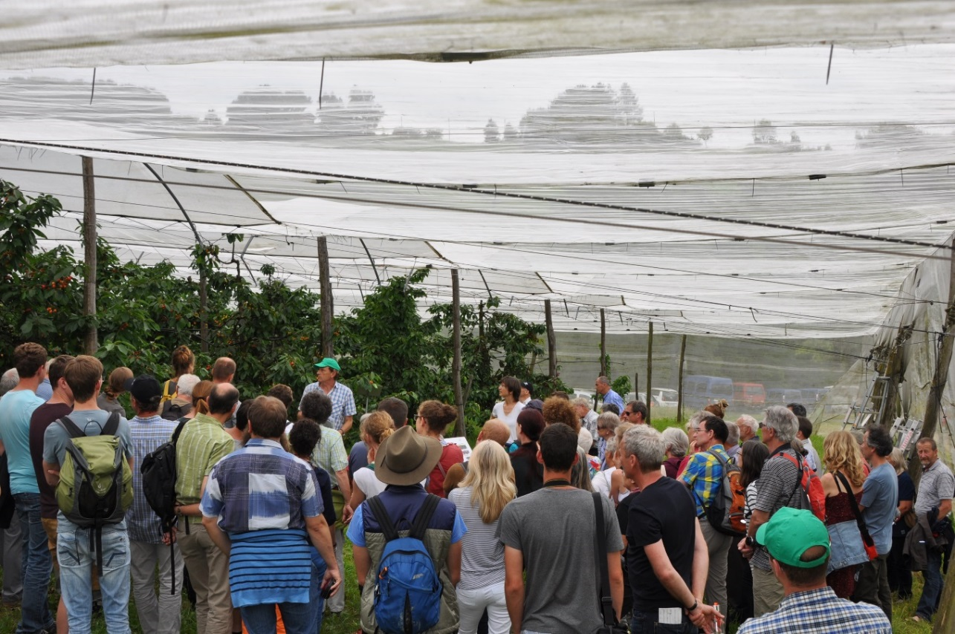
参观有机果园 （图：Anna Struth，FiBL）
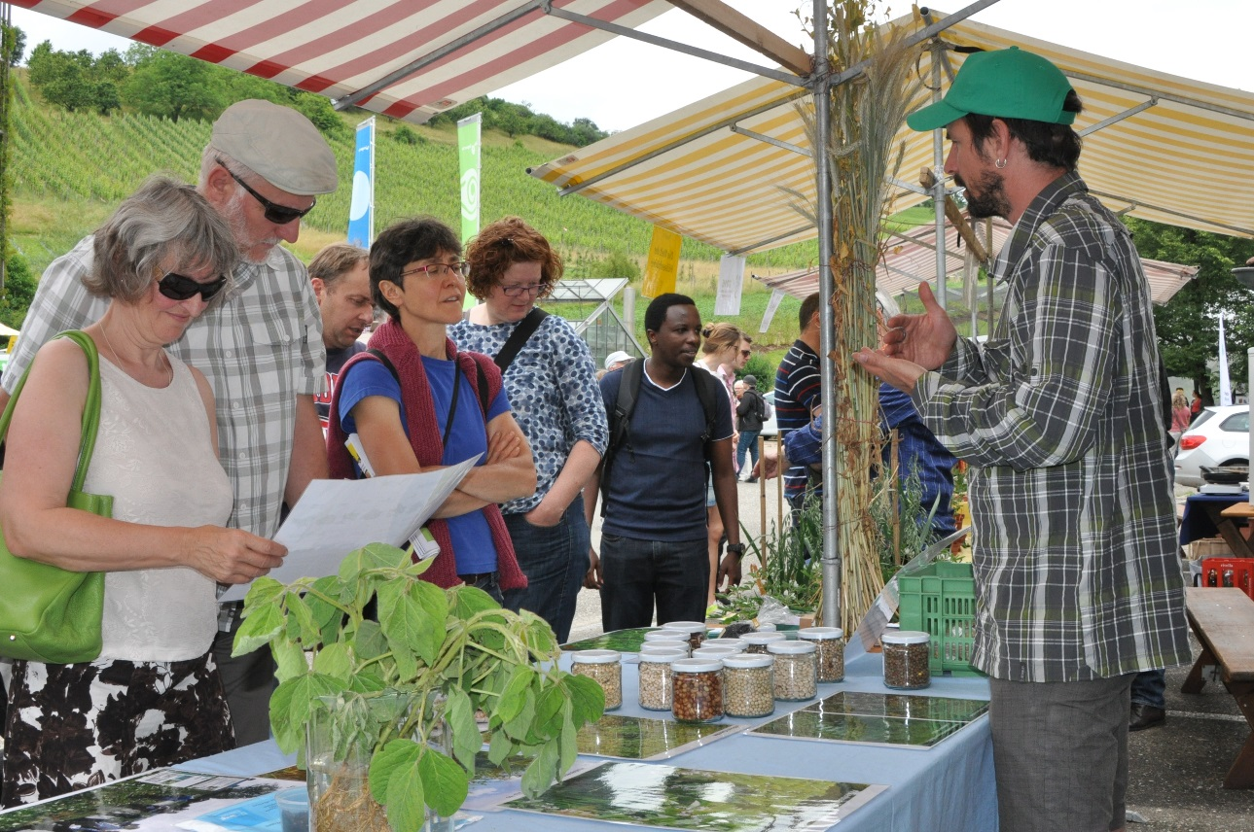
讲解谷类和豆类间作的原理、健康土壤和经济效益 （图：Anna Struth，FiBL）

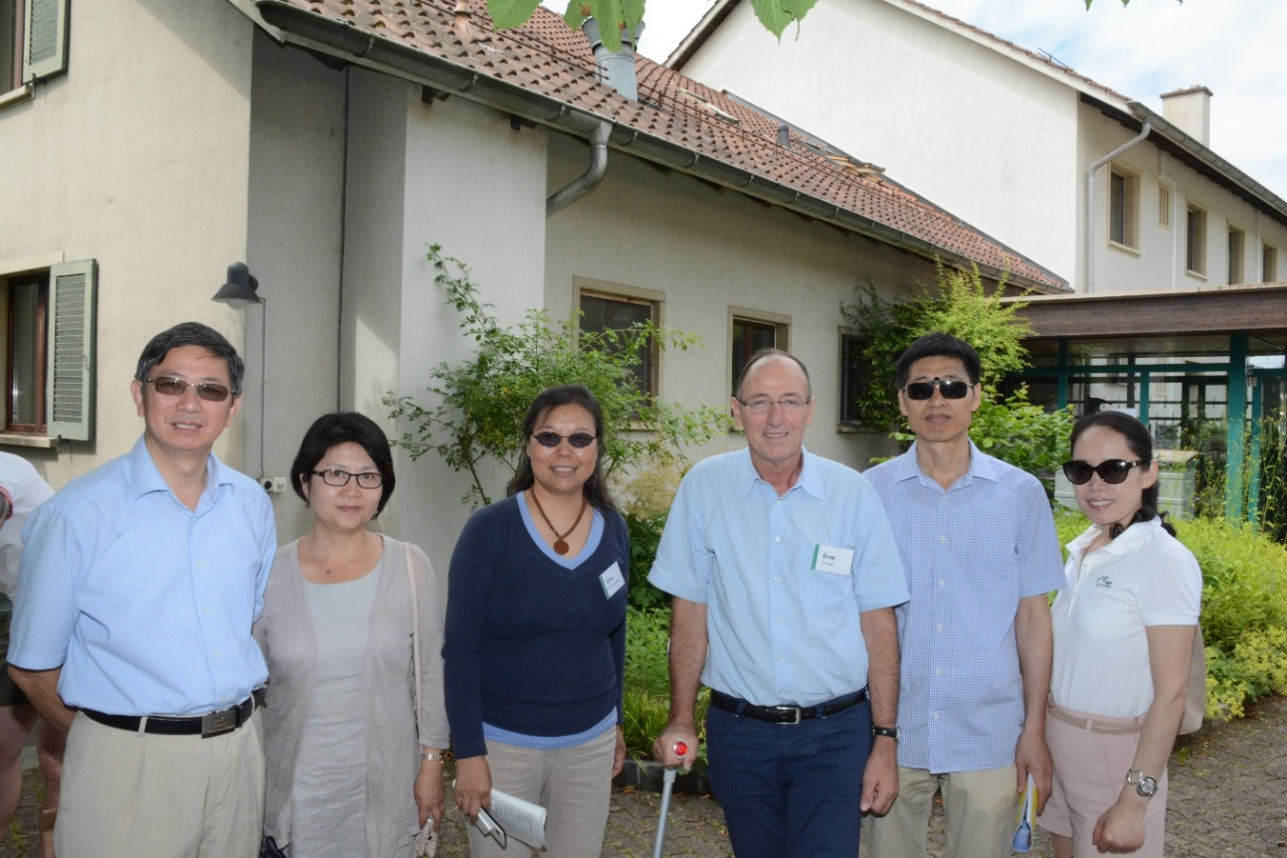
瑞士中国学人科技协会成员与所长交谈后合影留念（图：Andreas Basler, FiBL）

